Отворена врата МАТЕМАТИКА (9.март 2019.)
Отворена врата су добра прилика да заинтересованим ученицима и родитељима дамо одговоре на питања која се односе на програм предмета Математика, на сва четири смера која постоје у нашој школи. Са жељом да привучемо најбоље ученике и заинтересујемо их за математику, сем давања основних информација о наставним програмима, искористили смо прилику да посетиоцима покажемо кабинет за математику, представимо неке радове ученика и заједно урадимо оглед који има интересантну историјску позадину. У питању је мало измењен Пирсонов оглед (Carl Pearson 1857-1936). Наиме, Пирсон је извео 24000 бацања новчића у којима је 12012 пута пао грб, а наши гости (и надамо се будући ученици) су извели укупно 389 бацања коцкице. Резултати бацања су уписани у табелу.
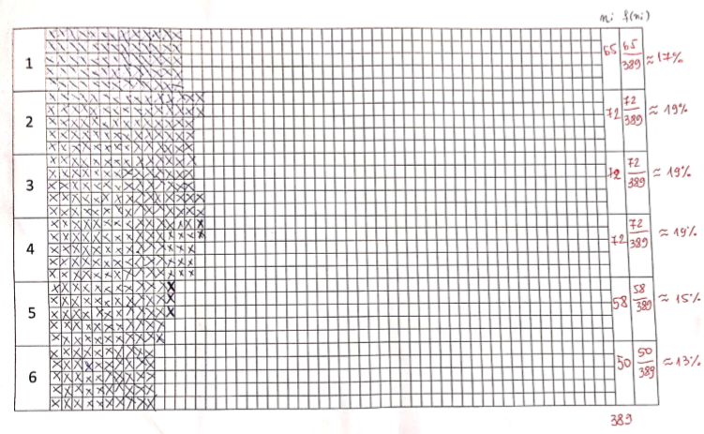
На основу добијених резултата израчуната је релативна фреквенција појављивања бројева на горњој страни коцкице. Питали смо:
- Шта је релативна фреквенција?
- Шта је вероватноћа?
- Да ли се вероватноћа може представити у процентима?
- Да ли на основу претходно добијених и забележених резултата можемо, за наредно бацање, претпоставити који број има већу вероватноћу да се појави?
- Да ли је стварно најтеже добити шестицу?
- Да ли постоји тенденција изједначаваља релативних фреквенција?
Математичка вероватноћа да бачена коцкица покаже један од бројева, који год од 1, 2, 3, 4, 5 или 6, је иста и износи $\frac{1}{6}$. Што се више пута понавља овај експеримент то је вероватније да ће број исхода, када се појави на пример 6, бити ближи броју $\frac{1}{6}$. (Реч је о исправној, фер коцкици!)
Интересантно је било продискутовати и друга питања која се односе на игру на срећу!
За следећа отворена врата припремамо још занимљивости!
Припремиле: Мирјана Благојевић и Зорица Маринковић, професорке математике.

